cтруктурное подразделение «Детский сад Ручеек» государственного
бюджетного общеобразовательного учреждения Самарской области
средней общеобразовательной школы № 1 города Похвистнево
городского округа Похвистнево Самарской области

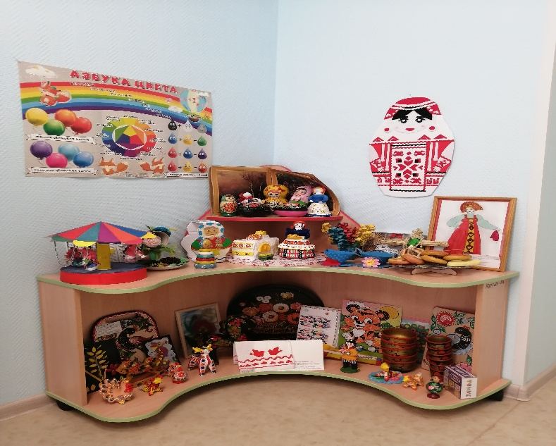

СООБЩЕНИЕ:
« ХУДОЖЕСТВЕННО - ЭСТЕТИЧЕСКОЕ РАЗВИТИЕ ПО ФОП ДО»

Выполнила: Вакказова Е.В.

2025
В области художественно-эстетического развития основными задачами образовательной деятельности являются:
Приобщение к искусству: продолжать развивать у детей художественное и эстетическое восприятие в процессе ознакомления с произведениями разных видов искусства; развивать воображение, художественный вкус; формировать у детей умение сравнивать произведения различных видов искусства; развивать отзывчивость и эстетическое сопереживание на красоту окружающей действительности; развивать у детей интерес к искусству как виду творческой деятельности человека; познакомить детей с видами и жанрами искусства, историей его возникновения, средствами выразительности разных видов искусства; формировать понимание красоты произведений искусства, потребность общения с искусством; формировать у детей интерес к детским выставкам, спектаклям; желание посещать театр, музей и др. приобщать детей к лучшим образцам отечественного и мирового искусства. воспитывать патриотизм и чувства гордости за свою страну, край в процессе ознакомления с различными видами искусства.
Изобразительная деятельность: продолжать развивать интерес детей и положительный отклик к различным видам изобразительной деятельности; продолжать у детей развивать эстетическое восприятие, образные представления, воображение, эстетические чувства, художественно-творческие способности; развивать у детей художественное восприятие, умение последовательно внимательно рассматривать произведения искусства и предметы окружающего мира; соотносить увиденное с собственным опытом; продолжать формировать у детей умение рассматривать и обследовать предметы, в том числе с помощью рук; обогащать представления детей об изобразительном искусстве (иллюстрации к произведениям детской литературы, репродукции произведений живописи, народное декоративное искусство, скульптура малых форм и др.) как основе развития творчества; формировать у детей умение выделять и использовать средства выразительности в рисовании, лепке, аппликации; продолжать формировать у детей умение создавать коллективные произведения в рисовании, лепке, аппликации; закреплять у детей умение сохранять правильную позу при рисовании: не горбиться, не наклоняться низко над столом, к мольберту; сидеть свободно, не напрягаясь; приучать детей быть аккуратными: сохранять свое рабочее место в порядке, по окончании работы убирать все со стола; поощрять детей воплощать в художественной форме свои представления, переживания, чувства, мысли; поддерживать личностное творческое начало в процессе восприятия прекрасного и собственной изобразительной деятельности; развивать художественно-творческие способности у детей в различных видах изобразительной деятельности; создавать условия для самостоятельного художественного творчества детей; воспитывать у детей желание проявлять дружелюбие при оценке работ других детей;
Конструктивная деятельность: продолжать развивать у детей способность различать и называть строительные детали (куб, пластина, кирпичик, брусок); использовать их с учетом конструктивных свойств (устойчивость, форма, величина); формировать умение у детей сооружать постройки из крупного и мелкого строительного материала; обучать конструированию из бумаги; приобщать детей к изготовлению поделок из природного материала.
Содержание образовательной деятельности. Приобщение к искусству. Педагог продолжает приобщать детей к восприятию искусства, развивать интерес к нему. Знакомит детей с творческими профессиями (артист, художник, композитор, писатель). Развивает у детей умение различать жанры и виды искусства: стихи, проза, загадки (литература), песни, танцы (музыка), картина (репродукция), скульптура (изобразительное искусство), здание и сооружение (архитектура). Педагог знакомит детей с жанрами живописи (натюрморт, пейзаж, портрет), с разными по художественному образу и настроению произведениями. Знакомит детей со средствами выразительности живописи (цвет, линия, композиция); многообразием цветов и оттенков, форм, фактуры в предметах и явлениях окружающего мира. Педагог знакомит детей со скульптурой, способами создания скульптур. (пластика, высекание), средствами выразительности. Особенностями ее содержания ‒ отображение животных (анималистика), портреты человека и бытовые сценки. Педагог знакомит детей с архитектурой. Формирует представления о том, что дома, ‒ это архитектурные сооружения; учит видеть, что дома бывают разные по форме, высоте, длине, с разными окнами, с разным количеством этажей, подъездов и т. д. Способствует развитию у детей интереса к различным строениям, расположенным вокруг ДОО (дома, в которых живут ребенок и его друзья, школа, кинотеатр). Педагог поощряет стремление детей изображать в рисунках, аппликации реальные и сказочные строения. Педагог организовывает посещение музея, рассказывает о назначении музея. Педагог закрепляет знания детей о книге, книжной иллюстрации. Знакомит детей с библиотекой как центром хранения книг, созданных писателями и поэтами. Педагог знакомит детей с произведениями народного искусства. Воспитывает у детей бережное отношение к произведениям искусства.
Изобразительная деятельность:
Рисование. Педагог продолжает формировать у детей умение рисовать отдельные предметы и создавать сюжетные композиции, повторяя изображение одних и тех же предметов (неваляшки гуляют, деревья на нашем участке зимой, цыплята гуляют по травке) и добавляя к ним другие (солнышко, падающий снег и т. д.). Формирует и закрепляет у детей представления о форме предметов (круглая, овальная, квадратная, прямоугольная, треугольная), величине, расположении частей. Продолжает закреплять и обогащать представления детей о цветах и оттенках окружающих предметов и объектов природы. Педагог формирует у детей умение к уже известным цветам и оттенкам добавить новые (коричневый, оранжевый, светло-зеленый); формирует у детей представление о том, как можно получить эти цвета. Учит детей смешивать краски для получения нужных цветов и оттенков. Педагог закрепляет у детей умение правильно держать карандаш, кисть, фломастер, цветной мелок. Учит детей закрашивать рисунки кистью, карандашом, проводя линии и штрихи только в одном направлении. К концу года педагог формирует у детей умение получать светлые и темные оттенки цвета, изменяя нажим на карандаш. Народное декоративно-прикладное искусство. Педагог продолжает у детей формировать умение создавать декоративные композиции по мотивам дымковских, филимоновских узоров. Педагог знакомит детей с городецкими изделиями. Учит детей выделять элементы городецкой росписи
Лепка. Педагог продолжает развивать интерес детей к лепке; совершенствует у детей умение лепить из глины (из пластилина, пластической массы). Закрепляет у детей приемы лепки, освоенные в предыдущих группах. Знакомит с приемами использования стеки. Педагог закрепляет у детей приемы аккуратной лепки.
Аппликация. Педагог развивает у детей интерес к аппликации, усложняя ее содержание и расширяя возможности создания разнообразных изображений. Формирует у детей умение правильно держать ножницы и пользоваться ими. Учит детей вырезать круглые формы из квадрата и овальные из прямоугольника путем скругления углов. Учит детей преобразовывать эти формы, разрезая их на две или четыре части (круг ‒ на полукруги, четверти; квадрат ‒ на треугольники и т. д.). Закрепляет у детей навыки аккуратного вырезывания и наклеивания.
Конструкторская деятельность: Педагог продолжает развивать у детей способность различать и называть строительные детали (куб, пластина, кирпичик, брусок. Учит анализировать образец постройки: выделять основные части, различать и соотносить их по величине и форме, устанавливать пространственное расположение этих частей относительно друг друга. Педагог побуждает детей создавать постройки разной конструктивной сложности (гараж для нескольких автомашин, дом в 2-3 этажа, широкий мост для проезда автомобилей или поездов, идущих в двух направлениях и др.). Учит детей самостоятельно измерять постройки (по высоте, длине и ширине). Педагог учит детей договариваться о том, что они будут строить, распределять между собой материал, согласовывать действия и совместными усилиями достигать результат. Педагог обучает детей конструированию из бумаги. Приобщает детей к изготовлению поделок из природного материала.
Театрализованая деятельность: Педагог продолжает развивать и поддерживать интерес детей к театрализованной игре путем приобретения более сложных игровых умений и навыков (способность передавать художественный образ, следить за развитием и взаимодействием персонажей). Педагог учит детей разыгрывать простые представления на основе знакомого литературного и сказочного сюжета; использовать для воплощения образа известные выразительные средства (интонацию, мимику, жест). Учит чувствовать и понимать эмоциональное состояние героя, вступать в ролевое взаимодействие с другими персонажами. Развивает навык режиссерской игры, создавая для этого специальные условия (место, материалы, атрибуты). Побуждает детей использовать в театрализованных играх образные игрушки и различные виды театра (бибабо, настольный, плоскостной). Педагог формирует у детей умение использовать в театрализованных играх образные игрушки, самостоятельно вылепленные фигурки из глины, пластмассы, пластилина. Поощряет проявление инициативы и самостоятельности в выборе роли, сюжета, средств перевоплощения; предоставляет возможность для экспериментирования при создании одного и того же образа. Учит чувствовать и понимать эмоциональное состояние героя, вступать в ролевое взаимодействие с другими персонажами.
Культурно-досуговая деятельность:
Педагог развивает умение детей организовывать свой досуг с пользой. Осуществляет патриотическое и нравственное воспитание, приобщает к художественной культуре, эстетико-эмоциональному творчеству. Побуждает к самостоятельной организации выбранного вида деятельности (художественной, познавательной, музыкальной и др.). Вовлекает детей в процесс подготовки к развлечениям (концерт, кукольный спектакль, вечер загадок и пр.). Знакомит с традициями и культурой народов страны, воспитывает чувство гордости за свою страну (город, поселок). Приобщает к праздничной культуре, развивает желание принимать участие в праздниках (календарных, государственных, народных). Развивает творческие способности. Активизирует желание посещать творческие объединения дополнительного образования. Педагог развивает индивидуальные творческие способности и художественные наклонности детей. Педагог привлекает детей к процессу подготовки разных видов развлечений; формирует желание участвовать в кукольном спектакле, музыкальных и литературных композициях, концертах. В процессе организации и проведения развлечений педагог заботится о формировании потребности заниматься интересным и содержательным делом.

